资料分析三种速算模型

**第一种：基期量模型，利用假设法。**

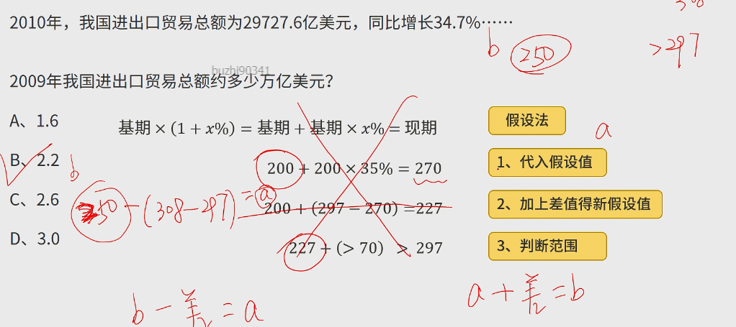

注意：选a或b的时候要结合选项来选择，选择的数要与增长率方便乘积；如果求出的a大于现期值，则减去差即可。

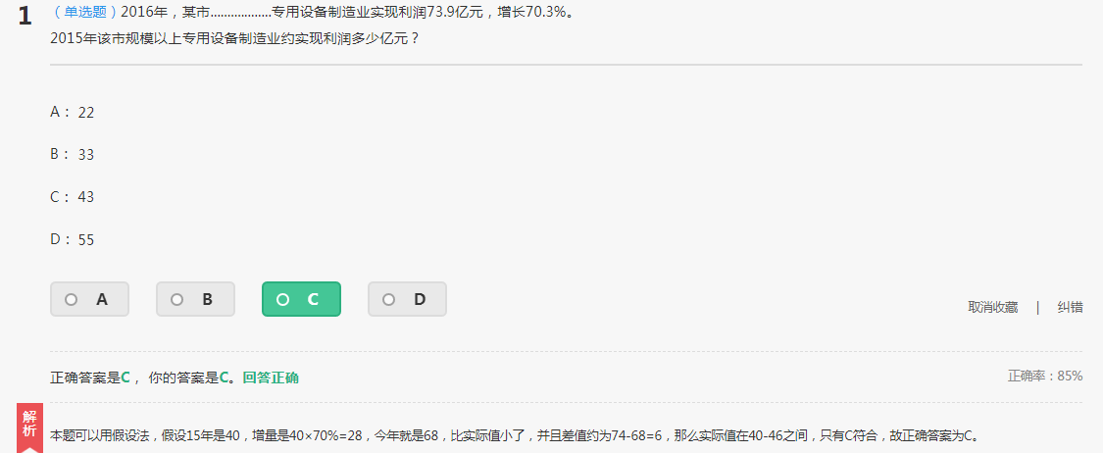

**第二种：基期差模型，先算现期差，然后利用4个公式判断。**

这种模型利用的就是分数的特性，遇到这种题目，不要盲目计算，要先利用这种模型计算出现期的差值，然后比较分母的大小，从而大概算出范围。

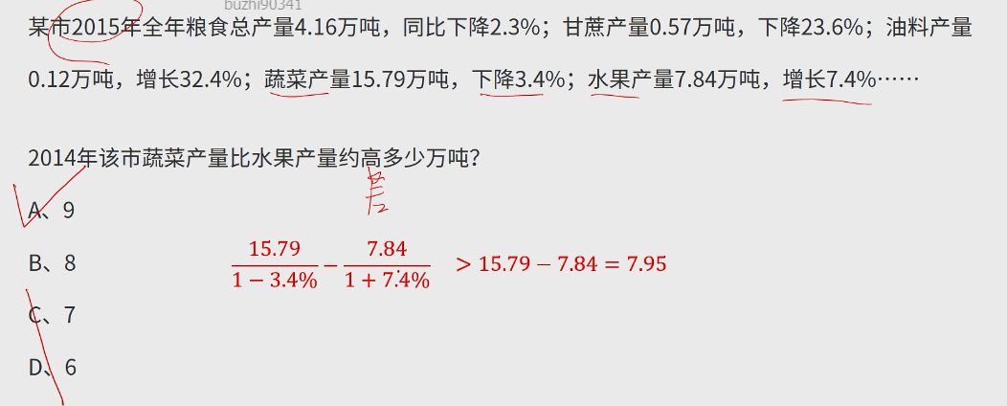

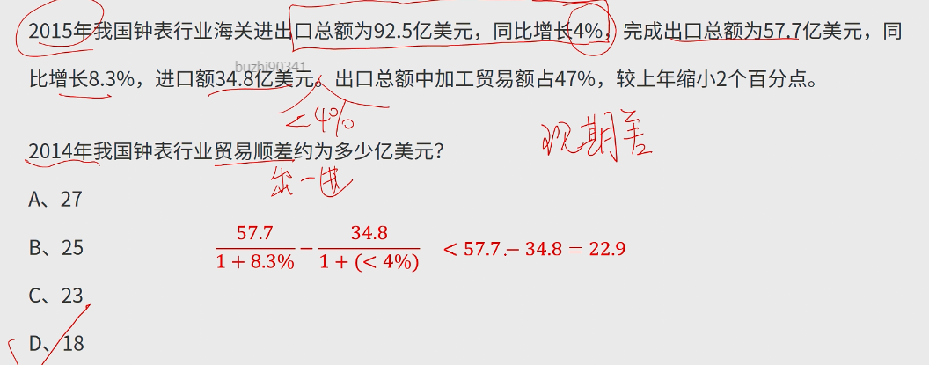



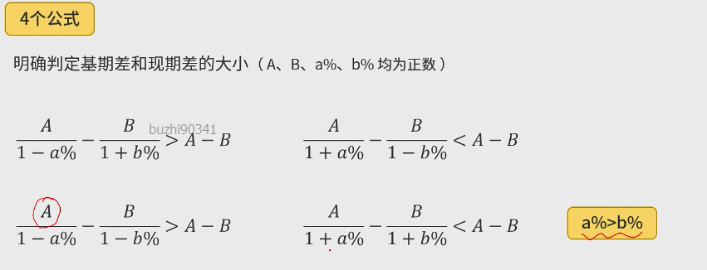

公式记忆：**一正一负，负前大于，负后小于；同正同负，正小于，负大于（第二种要注意a>b）。**

**第三种模型：混合模型**

这种模型和混合增长率相似，且答案是整数，应记住：

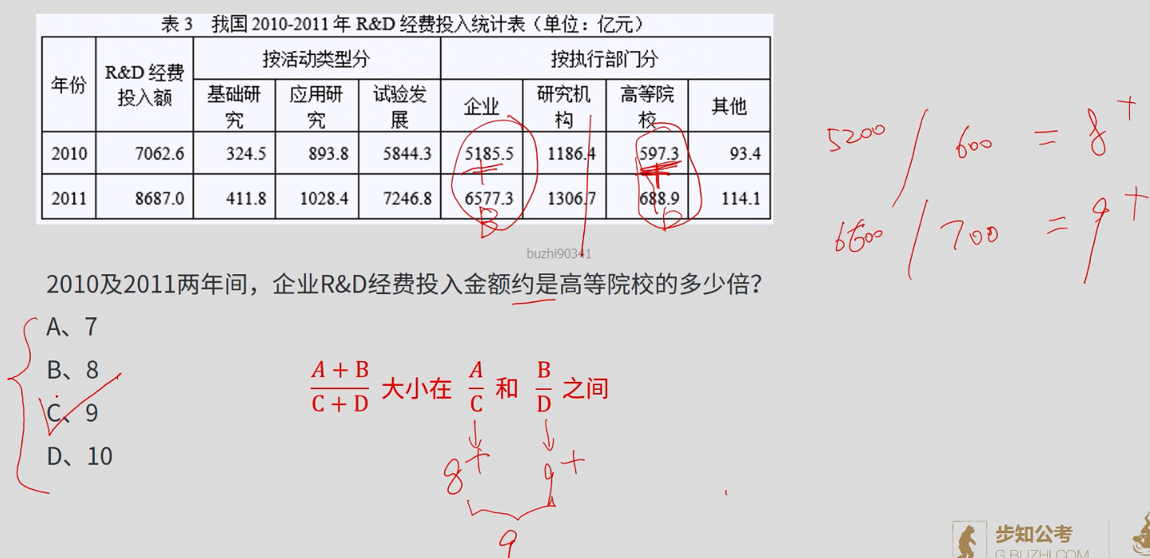

注意：这里A/C可以换位A/D，B/D可以换位B/C。